团队名称

|  |  |
| --- | --- |
| D:\QQfile\691332027\Image\Group\Image5\MA@T]F$XESULA4FH{2SVIQW.jpg  需求规格说明书  狂扁小朋友 | 编者  朱应山  日期  2017.3.3 |

狂扁小朋友

完成人

朱应山

最终修改时间

2017-3-4

更新历史

|  |  |  |  |
| --- | --- | --- | --- |
| 创建与修改 | 日期 | 备注 | 版本号 |
| 朱应山 | 2017-3-3 | 创建文档 | V1.0 |
| 朱润之 | 2017-3-4 | 增加项目范围，增加非功能性需求 | V1.1 |
|  |  |  |  |

1.文档信息

1.1编写目的

该文档描述了系统的需求，提供给本团队在下阶段设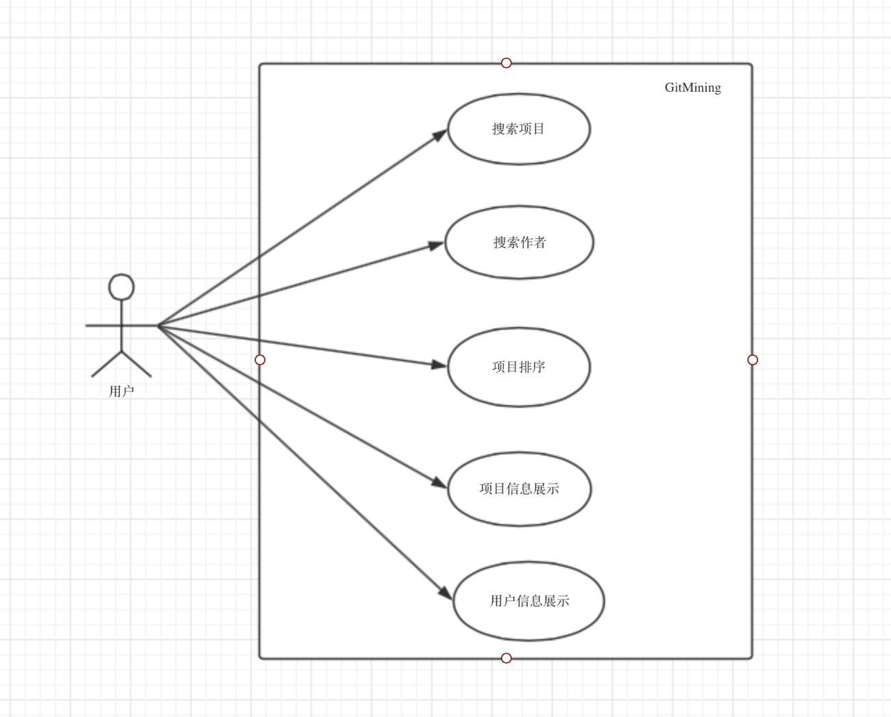计、编码、测试使用

1.2背景

1.3定义/术语/缩略语

|  |  |
| --- | --- |
| 名词 | 定义 |
| 日 k 线图 | 首先找到该日的最高和最低价，垂直地连成一条直线7；然后再找出当日的开 市和收市价，把这两个价位连接成一条狭长的长方柱体（实体）。假如当日的收 市价较开市价为高（即低开高收），我们便以红色来表示，或是在柱体上留白，这种柱体就称之为“阳线”。如果当日的收市价较开市价为低（即高开低收），我们则以绿色表示，又或是在柱上涂黑色，这柱体就是“阴线”。  在 K 线图中，从实体向上延伸的细线叫上影线。在阳线中，它是当日最高价与 收盘价之差；在阴线中，它是当日最高价与开盘价之差。  在 K 线图中，从实体向下延伸的细线叫下影线。在阳线中，它是当日开盘价与 最低价之差；在阴线中，它是当日收盘价与最低价之差。 |
| 均线图 | 均线图是将每天的收盘价加权平均,从而得到一条带有趋势性的轨迹。  在日 K 线图中一般白线、黄线、紫线、绿线、蓝线依次分别表示：5、10、20、 30、60 日移动平均线。 |
| 个股的相对方差 | 对数收益率 r=log(当日收盘价/前一日收盘价) 选定区间内的个股的方差即计算选定区间内个股对数收益率的方差 |
| 涨跌幅 | 每个交易日的涨跌幅度=（当日的收盘价－上一个交易日的收盘价）/上一个交易 日的收盘价 涨幅 10%即涨停，跌幅 10%即跌停 |

1.4相关项目文档和参考文献

《项目启动文档》

2.项目范围说明

|  |  |
| --- | --- |
| **内容** | **说明** |
| 目标 | 通过对历史数据的分析比较，帮助投资人正确选择股票买入卖出 |
| 业务要求 | 帮助投资人做出正确判断 |
| 度量指标 | 第一个版本应用之后，应该能显示历史股票信息以及比较信息 |
| 合理性 | 一定程度上帮助投资人做出正确投资 |
| 可行性 | 既定的目标团队可以完成么？ |

**3.项目的整体用例图**

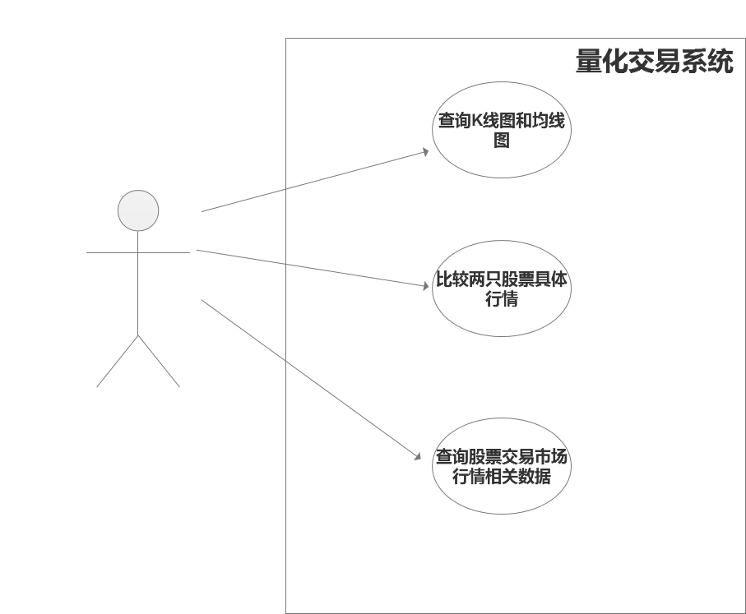

4.用例描述

| 用户查询K线图和均线图 | | | |
| --- | --- | --- | --- |
| ID | 1 | | |
| 创建者 | 朱应山 | 创建时间 | 2017-3-4 |
| 最后一次参与者 | 朱应山 | 最后更新日期 | 2017-3-4 |
| 参与者 | 用户 | | |
| 触发条件 | 用户输入开始日期，结束日期和股票编号（或股票名称） | | |
| 前置条件 | 无 | | |
| 后置条件 | 系统显示这段时间内相应股票的 K 线图和均线图 | | |
| 正常流程 | 1. 用户输入开始日期，结束日期和股票编号（或股票名称）  2. 系统显示这段时间内相应股票的 K 线图和均线图 | | |
| 扩展流程 | 2.1如果没有匹配的股票名称或者编号，则显示股票不存在  2.2如果输入的时间不符合（时间超出范围，开始时间晚于结束时间），则显示信息输入错误 | | |
| 特殊需求 | 无 | | |

| 用户比较两个股票的具体行情 | | | |
| --- | --- | --- | --- |
| ID | 2 | | |
| 创建者 | 朱应山 | 创建时间 | 2017-3-4 |
| 最后一次参与者 | 朱应山 | 最后更新日期 | 2017-3-4 |
| 参与者 | 用户 | | |
| 触发条件 | 用户输入待比较的两只股票编号（或股票名称）、开始日期和结束日期 | | |
| 前置条件 | 无 | | |
| 后置条件 | 系统显示这段时间内这两只股票之间的比较数据（股票这段时间的最低值、最高值、涨幅/跌幅、每天的收盘价和对数收益率、对数收益率方差） | | |
| 正常流程 | 1. 用户输入待比较的两只股票编号（或股票名称）、开始日期和结束日期  2. 系统显示这段时间内这两只股票之间的比较数据（股票这段时间的最低值、最高值、涨幅/跌幅、每天的收盘价和对数收益率、对数收益率方差） | | |
| 扩展流程 | 2.1如果没有匹配的股票名称或者编号，则显示股票不存在  2.2如果输入的时间不符合（时间超出范围，开始时间晚于结束时间），则显示信息输入错误 | | |
| 特殊需求 | 无 | | |

| 用户查询日期或者某一日期的股票交易市场行情相关数据 | | | |
| --- | --- | --- | --- |
| ID | 3 | | |
| 创建者 | 朱应山 | 创建时间 | 2017-3-4 |
| 最后一次参与者 | 朱应山 | 最后更新日期 | 2017-3-4 |
| 参与者 | 用户 | | |
| 触发条件 | 用户输入查询时期 | | |
| 前置条件 | 无 | | |
| 后置条件 | 系统显示用户查询日期或者某一日期的股票交易市场行情相关数据 | | |
| 正常流程 | 1. 用户输入待查询的日期  2. 系统显示用户查询日期或者某一日期的股票交易市场行情相关数据 | | |
| 扩展流程 | 2.1如果没有匹配的股票名称或者编号，则显示股票不存在  2.2如果输入的时间不符合（时间超出范围），则显示信息输入错误 | | |
| 特殊需求 | 无 | | |

5.非功能性需求描述

1. 系统应该对所有查询行为在2秒以内做出响应

2. 系统应该允许历史数据的更新和变更

3. 系统显示的k线图和日均图应该刻度合理，便于辨识